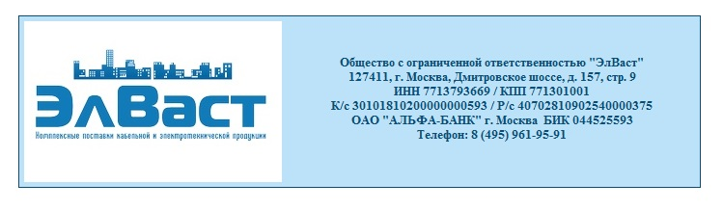

**Коммерческое предложение**

**Компания ЭлВаст осуществляет комплексные поставки электротехнической, кабельно-проводниковой и светотехнической продукции для объектов строительства, жилищно-коммунального хозяйства, промышленных предприятий, электромонтажных организаций, оптовых представителей, предприятий энергетики и другие. Мы являемся официальным дистрибьютером многих производителей. Наш ассортимент – это более 40.000 наименований.**

* **Кабельные заводы: Людиновокабель, Электрокабель, Конкорд, ПромЭл и др.**
* **Светотехнические компании: Световые технологии, Белый свет, PHILIPS, OSRAM и др.**
* **Электротехнические компании: TDM Электрик, ИЭК, ЭКФ, ABB, Legrand, Schneider, ДКС и др.**

**Всегда в наличии на складе в Москве (Дмитровское шоссе д.157) более 200 километров различного кабеля, большой выбор электротехнической и светотехнической продукции.**

|  |  |  |
| --- | --- | --- |
| Наименование | Ед. измерения | Цена с НДС, руб. |
| Кабель ВВГ-Пнг-LS 3х1,5 ГОСТ | **метр** | **25.89** |
| Кабель ВВГ-Пнг-LS 3х2,5 ГОСТ | **метр** | **38.58** |
| Кабель ВВГнг-FRLS 3х2,5 ГОСТ | **метр** | **54,37** |
| Кабель UTP 4*2*0,52 | **метр** | **6,7** |
| Провод ПВС 3х2,5 | **метр** | **34,5** |
| Коробка распределительная 100х100х55 IP54 | **штука** | **34,50** |
| Труба ПВХ гофрированная 16 мм | **метр** | **3,6** |
| Труба ПВХ гофрированная 20 мм | **метр** | **4,5** |
| Колодка каучуковая на 3 роз. 16А 2Р+Е IP44 | **штука** | **285** |
| Вилка прямая каучуковая 16А 2Р+РЕ 250В IP44 | **штука** | **59** |
| Прожектор светодиодный "СОЮЗ" 30Вт IP65 | **штука** | **699** |
| Клеммник 3х(0.5-4.0) 222-413 | **штука** | **11р** |
| Лампа люм. L 36W/640 G13 ярко-белая OSRAM | **штука** | **47,99** |
| Лампа люм. L 18W/640 G13 ярко-белая OSRAM | **штука** | **37,99** |
| Провод ПНСВ 1*1,2 | **метр** | **0,99** |

**Преимущества работы с нашей компанией:**

* **Широкий ассортимент продукции**
* **Наличие склада в Москве (2 склада и офис на одной территории)**
* **Отмотка кабеля**
* **Доставка в день заказа**
* **Гибкая ценовая политика**
* **Оперативность доставки товара**
* **Техническая поддержка**
* **Бесплатная доставка**

**Наш телефон: (495) 961-95-91**